Управа Хорошевского района города Москвы
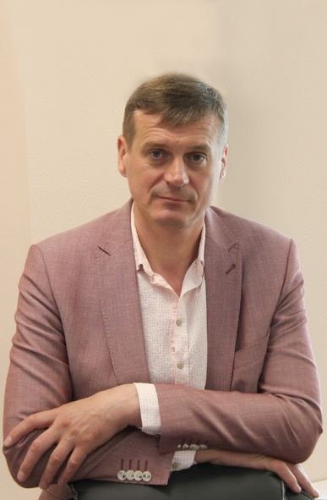
Красовский Александр Сергеевич
Глава управы
8(499) 195-41-38

Хисямов Фарид Рушанович
Первый заместитель главы управы по вопросам ЖКХ, благоустройства и строительства
8 (499) 195-22-79KhisyamovFR@pnao.mos.ru

Сомова Мария Владимировна
Начальник отдела по вопросам жилищно-коммунального хозяйства и благоустройства
8 (499) 195-30-00 SomovaMV1@mos.ru
Путин Михаил Владимирович8 (499) 195-13-51
Главный специалист по вопросам строительства, имущественно-земельных отношений и транспорта
BorovikovDP@mos.ru

Карслиев Артур Валентинович
Заместитель главы управы по вопросам экономики, торговли и услуг
8 (499) 195-32-98KarslievAV@pnao.mos.ru
Смирнов Роман Сергеевич8 (499) 195-21-18
Максимкин Кирилл Андреевич
8 (499) 195-21-18

Роднова Ирина Александровна
Начальник отдела бухгалтерского учета, организации и проведения конкурсов и аукционов -главный бухгалтер
8 (499) 195-14-40 RodnovaIA@pnao.mos.ru
Консультант -бухгалтер отдела бухгалтерского учета, организации и проведения конкурсов и аукционов
Скотникова Наталья Юрьевна
8(499) 195-43-87
Заместитель начальника отдела по вопросам жилищно-коммунального хозяйства и благоустройства
Путин Михаил Владимирович
8 (499) 195-01-60 PutinMV@mos.ru

Кожин Евгений Иванович
Заместитель главы управы по работе с населением
8 (499) 195-40-18KozhinEI@mos.ru

Мелихов Егор Михайлович
Начальник организационного отдела
8 499 195-30-90 MelikhovEM@mos.ru
Главный специалист организационного отдела
EgorovKV@mos.ru
Главный специалист организационного отдела
KireevaTV@mos.ru
Ведущий специалист организационного отдела
ShilovaYS@mos.ru
Главный специалист организационного отдела
Степанов Ярослав Александрович
8 499 195-40-08 StepanovYA2@pnao.mos.ru

Плешакова Нина Андреевна
Начальник отдела по взаимодействию с населением
8 (499) 943-74-00 EreminaNA@mos.ru
Консультант отдела по взаимодействию с населением
GorbachevaIV@mos.ru
Главный специалист отдела по взаимодействию с населением
MalchenkoTV@mos.ru
Сарычев Денис Сергеевич
8 (499) 195-40-08

Якубова Наталья Александровна
Заведующий сектором по работе со служебной корреспонденцией, письмами граждан, организации приема населения и материально-технического обеспечения
8 (499) 195-21-19 YakubovaNA1@mos.ru

Главный специалист сектора по работе со служебной корреспонденцией, письмами граждан, организации приема населения и материально-технического обеспечения
Миронова Екатерина Валерьевна
8-499-195-21-19 MironovaEV7@mos.ru
Комиссия по делам несовершеннолетних и защите их прав
Консультант Комиссии по делам несовершеннолетних и защите их прав
MalinovskayaEV@mos.ru
Главный специалист Комиссии по делам несовершеннолетних и защите их прав
ArkhipovaKV@mos.ru
Служба по обеспечению режима секретности и мобилизационной подготовки
Консультант службы по обеспечению режима секретности и мобилизационной подготовки
KryukovVN@mos.ru
Юридическая служба
Рожкова Вера Александровна8 (499) 195-04-76

